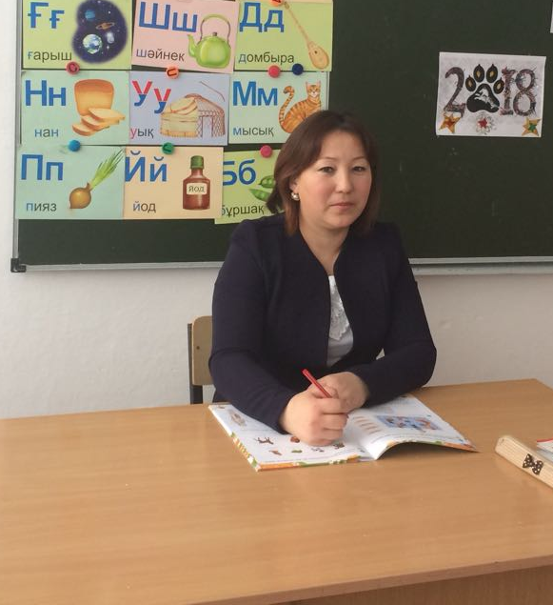
Мажитова Жамила Ураловна, Мектепалды даярлық тобының тәрбиешісі, Ақмола облысы, Қорғалжын ауданы, Арықты орта мектебі

«М м» дыбысы мен әрпі
Сабақтың мақсаты:
«М м» дыбысы және оның әріп таңбасымен таныстыру, айтылу артикуляциясын меңгерту және сауатты, көркем жазуға үйрету.
Сабақтың түрі: Кіріктірілген сабақ.
Сабақтың әдіс-тәсілдері: Ойын, түсіндіру, сын тұрғысынан ойлау.
Сабақтың көрнекілігі: кеспе әріптер, суреттер, әліппе дәптері.
Пәнаралық байланысы: тіл дамыту, көркем әдебиет, ертегілер елінде.
Сабақ барысы:
Ұйымдастыру кезеңі
I. Балалар, бір-бірімізге жүрек жылуымызды алақандарымыз арқылы жеткізіп, бүгінгі күнімізге сәттілік тілейік. Балалар бізге көптеген қонақтар келіп отыр амандасып алайық (амандасу)

Бүгінгі шаттық шеңберімізді "Ойлан тап " ойынымен бастағым келеді. Мен сіздерге сұрақтар қоямын сіздер жауап бересіздер.
Топқа бөлу: I-топ Дауысты дыбыстар
II-топ Дауыссыз дыбыстар
Үй тапсырмасын сұрау:
Барлық әріптерді қайталау
а) Тақтаға «Бауырсақ» ертегісінің суретін іліп қою. Ертегі қалай басталатынын және де бұл ертегіде қандай кейіпкерлер барын атау. Балаларды шатастырып ертегі кейіпкелерінің арасына, мысықты да іліп қоя. Балалардан бұл жерде қайсы кейіпкер артық екенін сұрау.
- Мысық
- Дұрыс айтасыңдар, бұл ертегіде мысық болмаған.
II. Өмірмен байланыстыру.
Қанеки айтыңдаршы балалар мысық қайда өмір сүреді, мысық кандай жануар,өз мысықтарын туралы айтып беріңдер. (балалардың жауабы)
- Мысық сөзінің бірінші дыбысы-М м.
Мысық сөзін буынға бөлеміз (мы-сық , 2буын,2 дауысты дыбыс)

Балалармен қайталау. Мысық сөзін буындату,дыбыстық талдау жасату. М дыбысының айтылуына тоқталу. Мм дыбысы ауыз қуысынан кедергіге ұшырап қысылып айтылады.Олай болса, Мм дауыссыз дыбыс.
М м Дауыссыз дыбыс екенін анықтап, көк текшемен белгілету.
- Балалар қолдарындағы текшемен көрсетеді.
- Ендеше бүгін біз М м дыбысы және әрпімен танысады екенбіз.
.ә) - Енді балалар біз ертегіге қайта оралайық. Бауырсақ ертегісінің басы қалай басталушы еді? Канеки кім айтады?
- Оқушылардың жауабы. Дұрыс айтасыңдар.
Бүгінгі біздің бауырсақ ертегіміздің ерекшелігі бауырсаққа әр кездескен аңдар «мен сені жеймін» деген сөздің орнына, ерекше әдемі бір өз тапсырмасын береді екен.

Бірақ тапсырма бауырсаққа қиын болмас үшін, біз оған көмектессек қайтеді балалар?
-Ия. Дұрыс дос болып көмек жасау керек. Алдымен бір сергіп алайық балалар.
Сергіту сәті:
Ормандағы аюдың,
Құлпынайы көп екен.
Теріп- теріп алайық,
Себетімізге салайық
Балалар, біз демалғанда бізге кейіпкерлер тапсырмалар әкеліпті.
Қоянның тапсырмасы. « Не артық?» ойыны. Суретте заттардың ішінде не артық, қалғанын бір сөзбен қалай атауға болады?
- Алма артық, қалғанын бір сөзбен қалай атауға болады? Машиналар.
- Машина сөзі М м дыбысынан басталады.
Әріп таңбасымен таныстыру. Неге ұқсас?
- Түйе өркешін қарайық
Мм әрпінің баспа түрін көрсету.
2. Аюдың тапсырмасы.
Дәптермен жұмыс: М м әрпін жазу.
а) ауада жазып қол жаттықтыру;
ә) екі жолға баспа әрпін толтырып жазу.

3. Түлкінің тапсырмасы.
«Әріптер еліне саяхат» топпен жұмыс
Қызыл үйшік........ 
Көк үйшік............. 
(Аа, Тт, Пп, Нн, Ғғ, Рр, Лл, Уу, Шш, Йй, Оо, Ққ, Дд)
Дыбысталу ерекшелігіне қарай үйлеріне орналастырайық!
I-топ дауысты дыбыстарды орналастырады.
II- топ дауыссыз дыбыстарды орналастырады.
Міне балалар біз барлығымыз бірігіп бауырсақты атасы мен апасына аман-есен табыстадық ата мен апа бізге риза болып алғыстарын білдіруде.
Балалар «бірігіп істеген істе алынбайтын қамал жоқ»- деген.
Сурет бойынша жұмыс: (Оқушыларға әңгімелету)
Моншақ
Бұл – моншақ. Қыздар моншақты әсемдік үшін тағады.
Комбайн
Бұл-комбайн. Комбайн мақта алқабында мақта орады.
Мақта
Бұл мақта. Мақтадан киім тоқылады.
Ендеше осымен бүгінгі сабағымызды қортындылаймыз.
Қорытынды.
Сұрақ-жауап:
- Бүгін біз қандай дыбыспен таныстық?
- М м дыбысы қандай дыбыс екен?
- Әріп таңбасы неге ұқсас?
- М м дыбысына байланысты сөздер айту.
Бағалау: Оқушыларды өз білімімен бағалау.

